PRUEBAS DE TRABAJO COLABORATIVO

EN ESTE WORD ESTAN NUESRAS EVIDENCIAS DE TRABAJO EN EQUIPI, ESTO YA QUE NO TUBIMOS ENCUENTA GIT HUB, SINO QUE SE HIZO EL TRABAJO DIRECTAMENTE EN VISUAL STUDIO CODE, A CONTINUACION SE MANDARAN LAS CAPTURAS DE EL TRABAJO

TODO ESTO SEHIZO EN LA PLATAFORMA DE DISCOR, EN UN SERVIDO QUE SE HIO HACE TIEMPO

LOS INTEGRANTES SON:
URZOLA HECTOR (EN DISCORD APARECE COMO: (Führer ツ)
DIEGO ANDRES MENDEZ (EN DISCORD APARECE COMO: PH 14)
JOSHUAS MONTES (EN DISCORD APARECE COMO: Old Josh)

AQUÍ SE INICIO EL PROYECTO, SE ESTABA HACIENDO LAS PRIMERAS OPCIONES

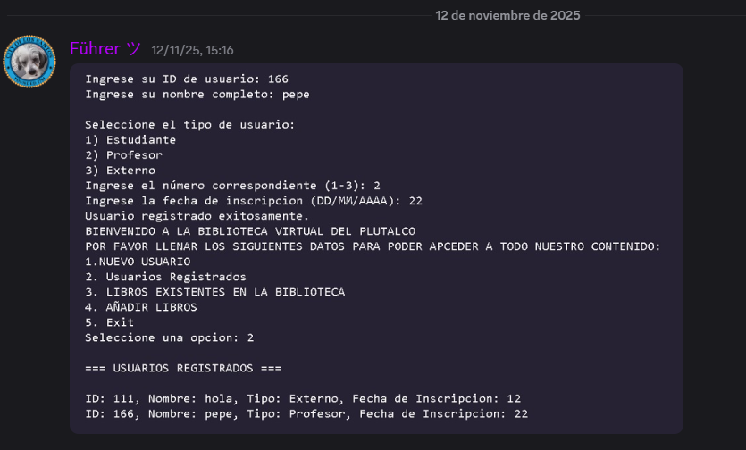

DESPUES SE EMPEZO A MANDAR EL CODIGO POR ARCHIVOS DE TEXTO, YA QUE LA PLATAFORMA TENIA RESTRICCIONES CON CUANTOS CARACTERES PODIAS PONER EN UN MENSAJE
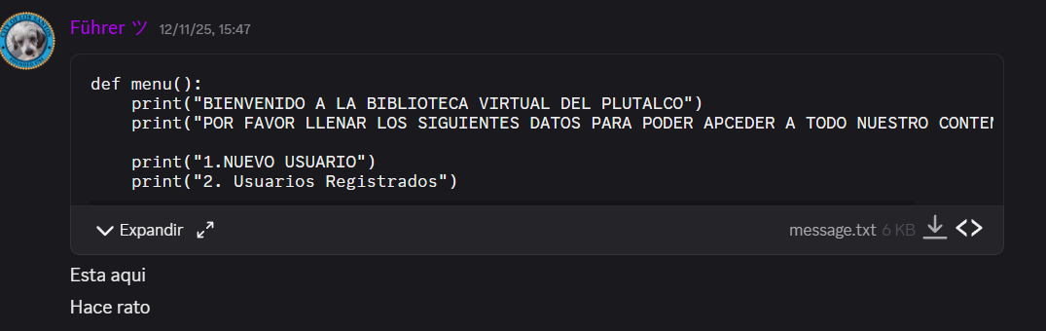

AQUÍ SE EMPEZO A MEJORAR EL CODIGO Y A LLENAR DE MAS FUNCIONES
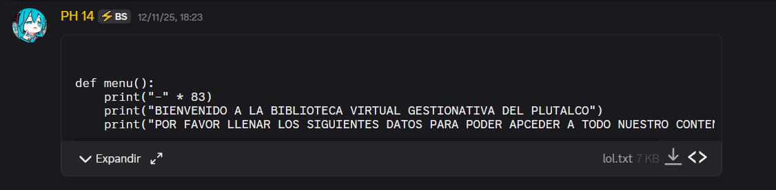

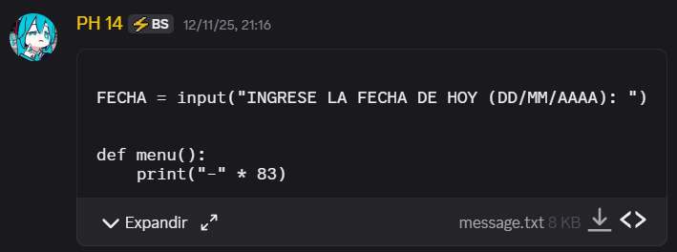

TAMBIEN SE MANDABAN BLOQUES DE CODICO PARA POSIBLES SOLUCIONES A ERRORES
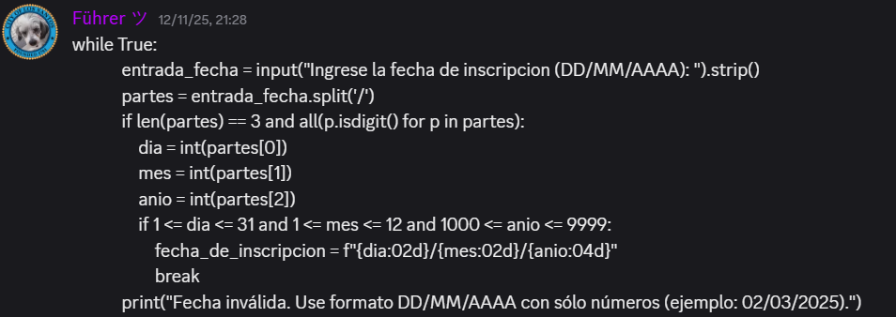
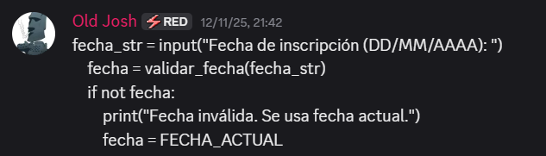

AQUÍ SE EMPEZABA A GESTIONAR EL CODIGO, ES DECIR LO ESTABAMOS PROBANDO Y CORRIGIENDO ERRORES
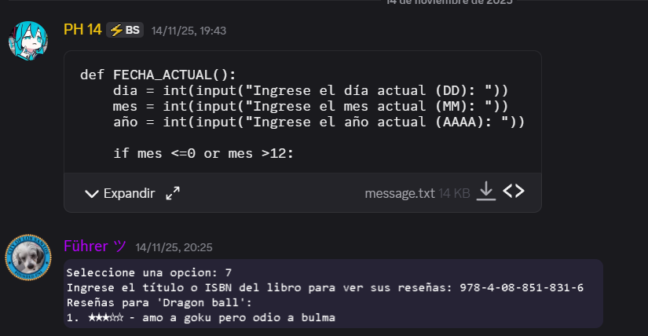

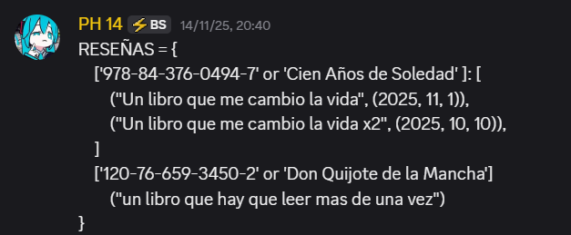
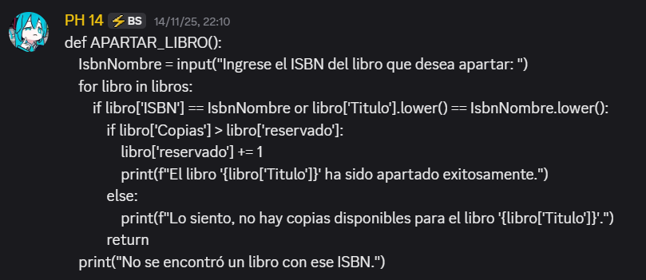
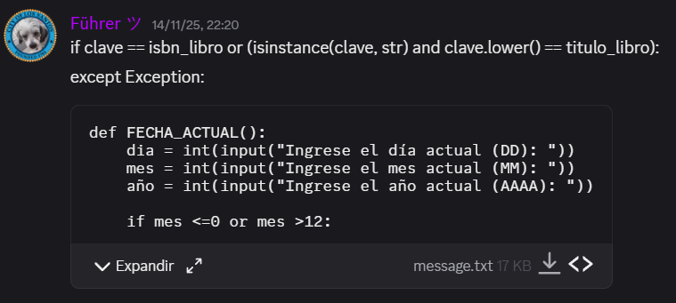
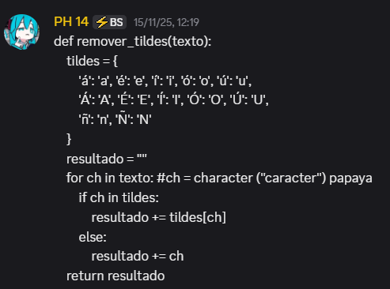
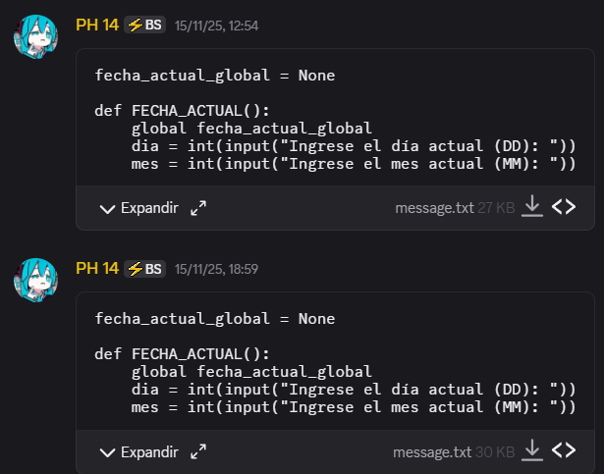

AQUÍ EMPEZARON A SURGIR PROBLEMAS CON EL CODIGO:

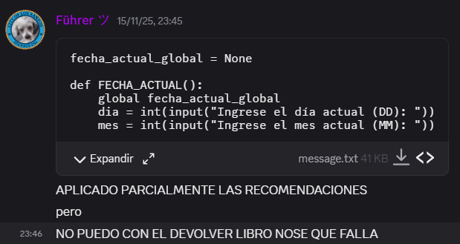

AQUÍ SE DESCUBRIO UNA EXTENCION DE VISUAL ESTUDIO LLAMADA: “LIVE SHARE”
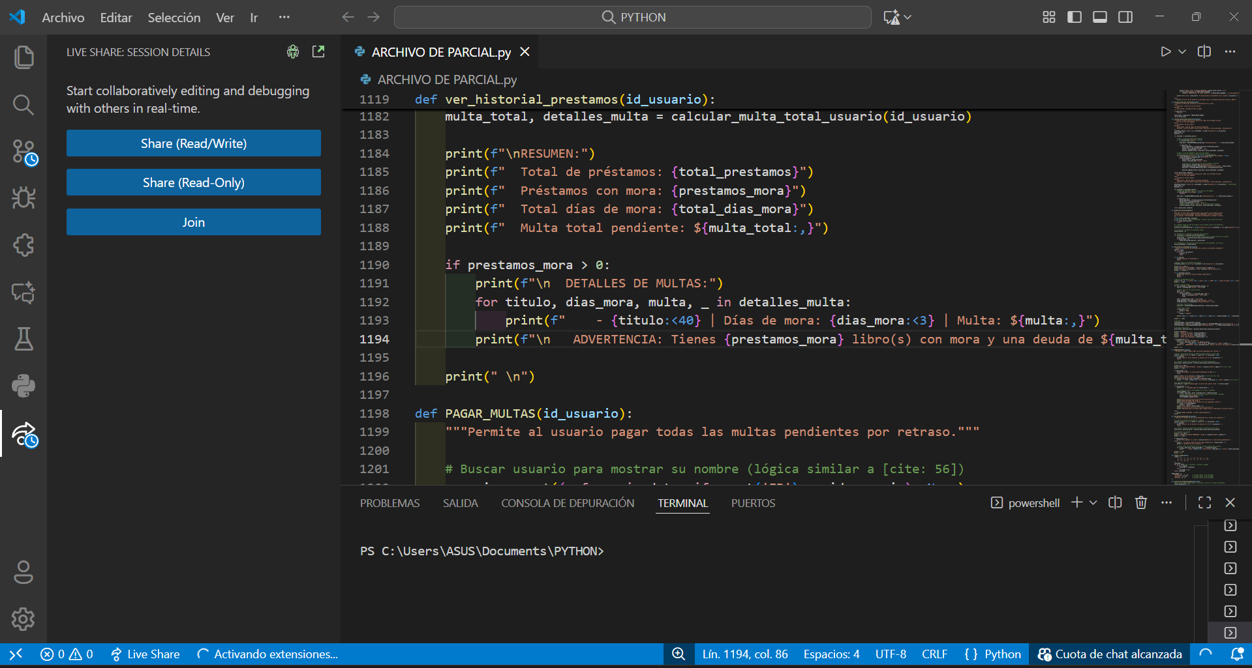

SE MANDABA UN CODIGO DE INVITACION Y CUALQUIER USUARIO PODIA UNIRSE PARA ESCRIBIR O BORRAR EN EL CODIGO EN TIEMPO REAL
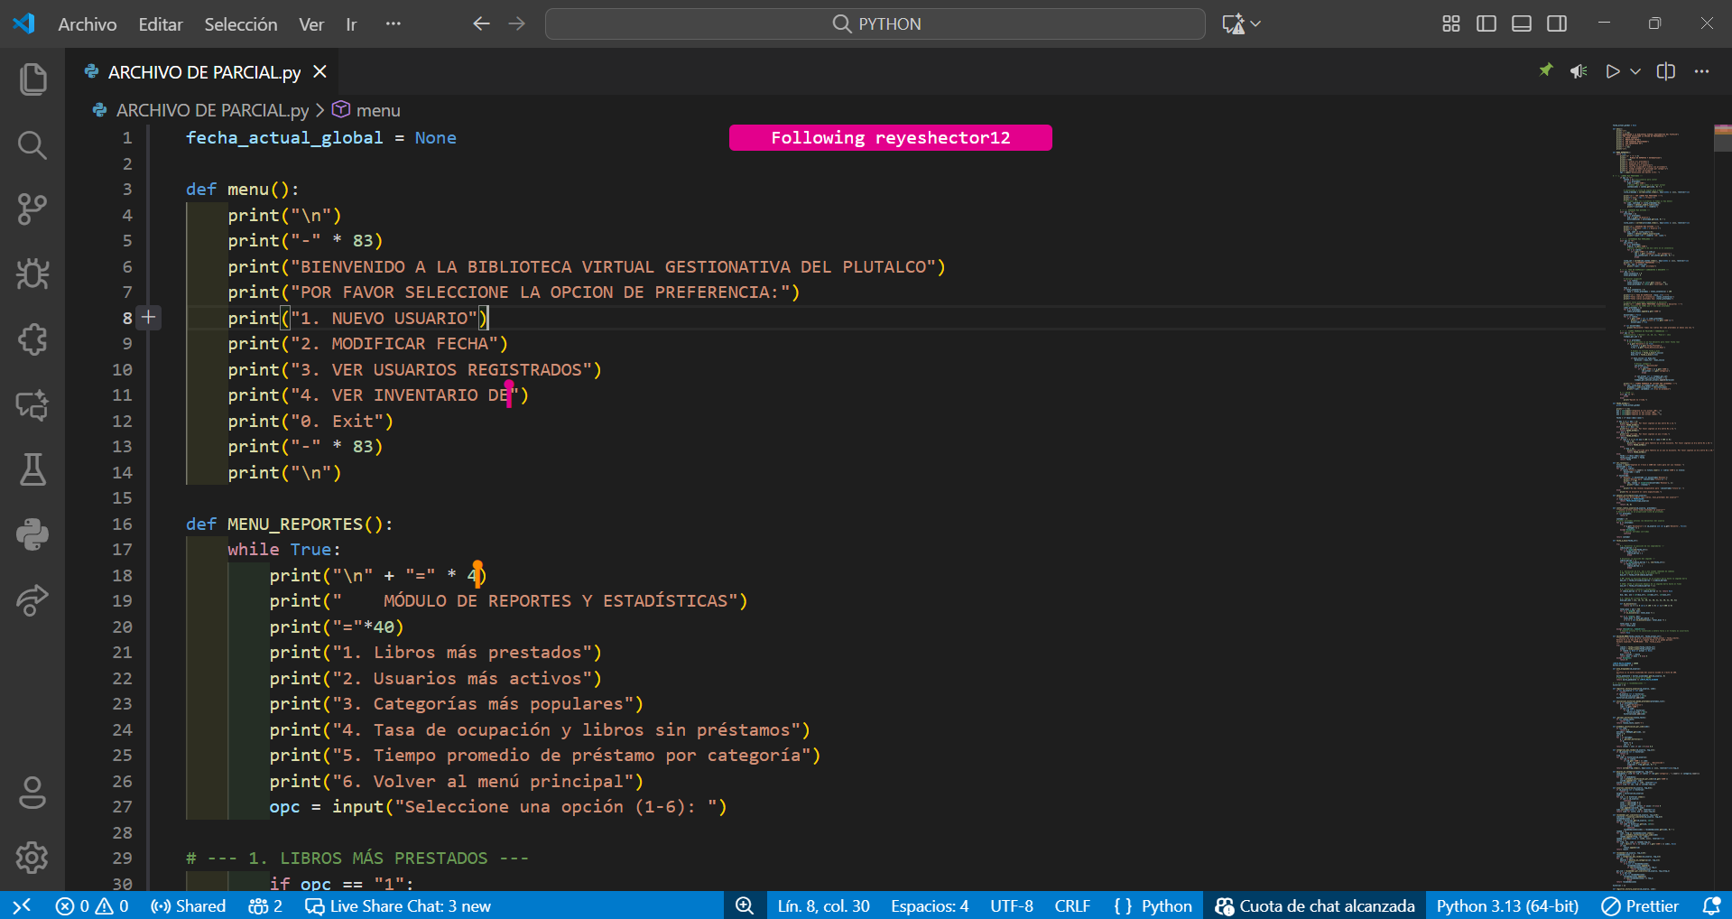

SE EMPEZO A HACER UNA LISTA DE QUE HACER
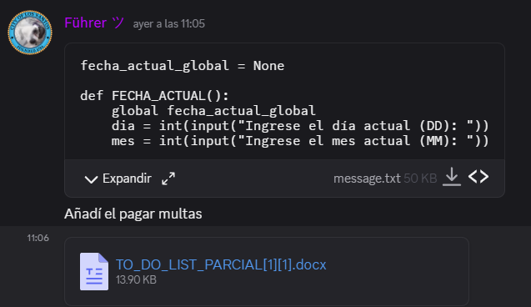

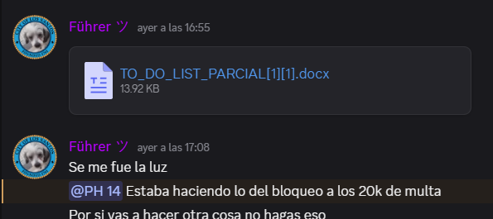

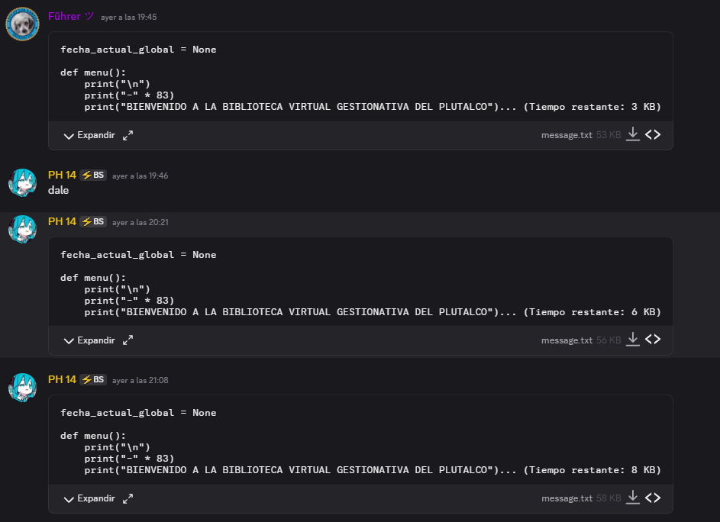

AQUÍ VEMOS EL DOCUMENTO EN DESARROLLO
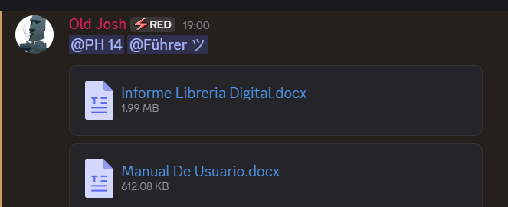

SE MANDO EL VIDEO Y EL DOCUMENTO FINAL LLAMADO “Informe Librería Plutalko”
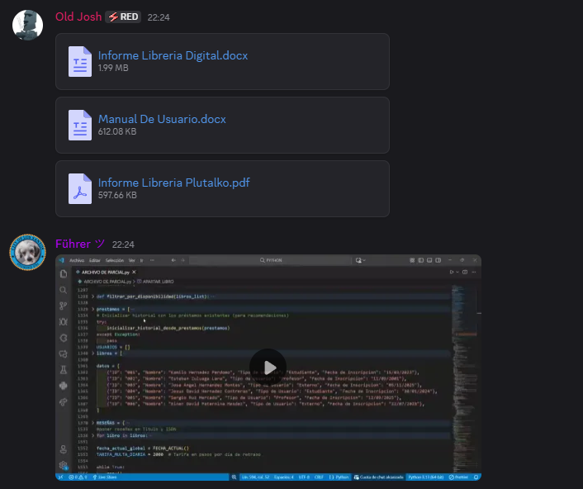

Y PORFIN SE ENVIO EL ACHIVO DE TEXTO FINAL, EN EL CUAL TENIAMOS QUE COPIAR Y PEGAR EL CODICO EN VISUAL ESTUDIO CODE PARA QUE FUNCIONE

